ASSOCIACAO SOS FAMILIA o ' Folha: 1

BALANÇO PATRIMONIAL
Periodo: 01/2022 a 12/2022

ATIVO
ATIVO CIRCULANTE
DISPONIBILIDADES
CAIXA
CAIXA
Total C/C - ASSOCIAÇÃO

Total - CAIXA
BANCOS CONTA MOVIMENTO

C/C -1 - ASSOCIAÇÃO
BCO SANTANDER 13000031-8
BCO BRADESCO- 3017-1 - ASSOC
Total C/C - ASSOCIAÇÃO
Total - BANCOS CONTA MOVIMENTO

Total - DISPONIBILIDADES
VALORES REALIZÁVEIS A CURTO PRAZO CRÉDITOS DE APLICACOES FINANCEIRAS

C/C ^.-.ASSOCIAÇÃO.
APLICAÇÕES - BCO BRADESCO -C/C 3017
Total C/C - ASSOCIAÇÃO

C/C - 2 - PROJETO EDUCAÇÃO
APLICAÇÕES - BCO BRASIL - C/C 166501-4

Total C/C - PROJETO EDUCAÇÃO
APLICAÇÕES - BCO BRASIL -C/C 111728-9 Total C/C - PROJETO CRIANDO ASAS
Total - CRÉDITOS DE APLICACOES FINANCEIRAS
Total - VALORES REALIZÁVEIS A CURTO PRAZO
23.680,00
23.680,00

23.680,00
2.311,55
1,00
2.312,55
2.312,55

25.092^55
31.524,86

31.524,86
79.027,04

79.027,04
51,10
51,10
110.603,00
" 710.603,00

TOTAL - ATIVO CIRCULANTE 136.595,55
ATIVO NAO CIRCULANTE
ATIVO PERMANENTE IMOBILIZADO TÉCNICO
MÓVEIS E UTENSÍLIOS
VEÍCULOS
MÁQUINAS E EQUIPAMENTOS EQUIP/OS DE INFORMÁTICA
Total C/C - ASSOCIAÇÃO

C/C-2- PROJETO EDUCAÇÃO
MÓVEIS E UTENSÍLIOS
MÁQUINAS E EQUIPAMENTOS EQUIP/OS DE INFORMÁTICA
Total C/C - PROJETO EDUCAÇÃO Total - IMOBILIZADO TÉCNICO DEPRECIAÇÕES ACUMULADAS
DEPR.ACUM.-MÓVEIS E UTENSÍLIOS
DEPR.ACUM. MÁQUINAS E EQUIPAMENTOS
DEPR.ACUM.-EQUIP/OS DE INFORMÁTICA
DEPR.ACUM.-VEÍCULOS Total C/C - ASSOCIAÇÃO

C/C-2- PROJETO EDUCAÇÃO.
DEPR.ACUM.-MÓVEIS E UTENSÍLIOS
DEPR.ACUM.-MÁQUINAS E EQUIPAMENTOS
55.963,97
25.000,00
8.023,00
16.693,63
39.129,30
6.061,19
10.201,10
-48.571,73
-6.194,46
-16.693,62
-25.000,00
-12.090,12
-914,92
105.680,60
55.391,59

■96.459,81
161.072,19



ASSOCIACAO SOS FAMILIA |  | Folha: | 2
*  Periodo: 01/2022 a 12/2022 | BALANÇO PATRIMONIAL | Folha: | 2
ATIVO
DEPR.ACUM.-EQUIP/OS DE INFORMÁTICA -6.309,65
Total C/C - PROJETO EDUCAÇÃO 'J9.314,69

Total - DEPRECIAÇÕES ACUMULADAS -115.774,50
Total - ATIVO PERMANENTE 45.297,69
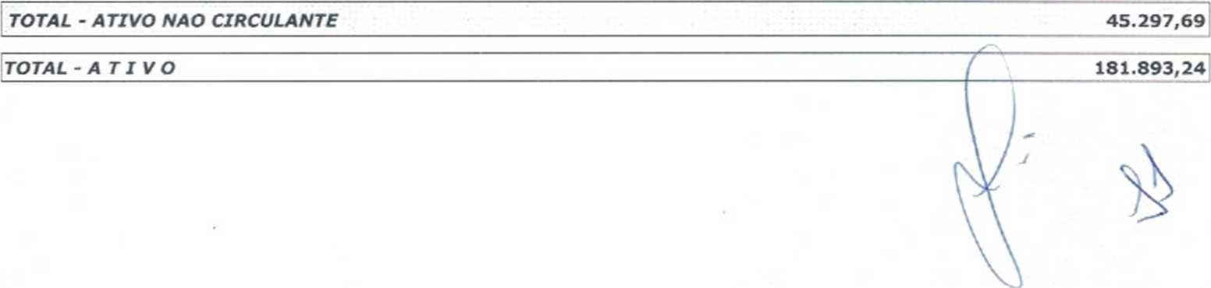
ASSOCIACAO SOS FAMÍLIA | BALANÇO PATRIMONIAL | Folha: | 3
Periodo: 01/2022 a 12/2022

PASSIVO
PASSIVO CIRCULANTE
VALORES EXIGÍVEIS A CURTO PRAZO OBRIGACOES SOCIAIS E TRABALHISTAS
C/C. - 1 - ASSOCIAÇÃO  CONT.ASSIST. E CONFED. A RECOLHER  PROVISÃO DE FÉRIAS  PROVISÃO P/ENCARGOS SOCIAIS FÉRIAS  Total C/C - ASSOCIAÇÃO | 45,00  40.319,69  14.031,26 |  | 54.395,95
Total - OBRIGACOES SOCIAIS E TRABALHISTAS |  |  |  | 54.395,95
OBRIGACOES FISCAIS C/C.-.l-ASSOCIAÇÃO CSRF A RECOLHER Total C/C - ASSOCIAÇÃO | 17,20 |  | 17,20
C/C-2- PROJETO EDUCAÇÃO  ISS A RECOLHER  INSS RETIDO A RECOLHER  Total C/C - PROJETO EDUCAÇÃO | 735,03  2.046,00 |  | 2.781,03
Total - OBRIGACOES FISCAIS |  |  |  | 2.798,23

Total - VALORES EXIGÍVEIS A CURTO PRAZO’57.194,18
TOTAL - PASSIVO CIRCULANTE 57.194,18
PATRIMÓNIO LIQUIDO
RESULTADOS ACUMULADOS RESULTADO DO EXERCÍCIO
C/C -1- ASSOCIAÇÃO.
SUPERAVIT E OU DEFICIT ACUMULADOS 124.699,05
Total C/C - ASSOCIAÇÃO 124.699,06
Total - RESULTADO DO EXERCÍCIO 124.699,06
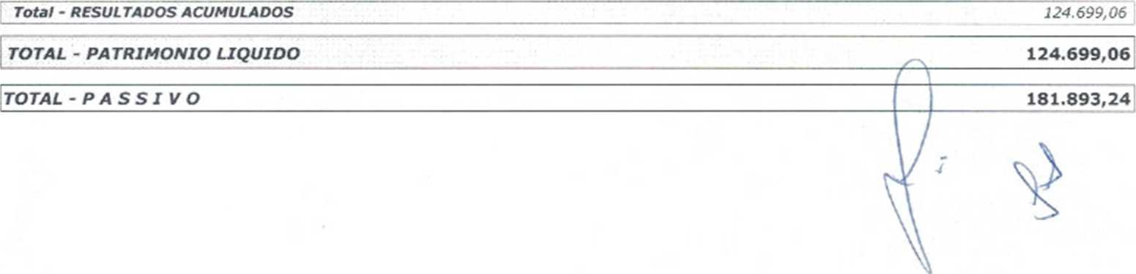

ASSOCIACAO SOS FAMILIA  DEMONSTRAÇÃO DO RESULTADO DO PERIODO |  |  |  | Folha: 4
Periodo: 01/2022 a 12/2022
CONTAS DE RESULTADO
RESULTADO DO EXERCÍCIO RECEITAS
RECEITAS ORDINARIAS
G/G-1- ASSQGIAÇÁQ ASSOCIADOS DONATIVOS " P. FÍSICA " DONATIVOS " P JURÍDICA "  Total C/C - ASSOCIAÇÃO | 1.925,00  78.982,10  24.828,46 | 105.735,56
G/G-2- PRQJETQ ÉDUGAGÃQ DONATIVOS " P. FÍSICA " DONATIVOS " P JURÍDICA "  Total C/C - PROJETO EDUCAÇÃO | 647,02  2.429,00 | 3.076,02
C/C - 3 - PROJETO CRIANDO ASAS
DONATIVOS " P. FÍSICA "  Total C/C - PROJETO CRIANDO ASAS | 75,15 | 75,15
Total - RECEITAS ORDINÁRIAS |  |  | 108.886,73
RECEITAS EXTRAORDINÁRIAS  1 - ASSOCIAÇÃO  RECEITAS EVENTUAIS  Total C/C - ASSOCIAÇÃO | 3.643,10 | 3.643,10
C/C - 2 - PROJETO EDUCAÇÃO.  SUBVENÇÃO GOVERNAMENTAL Total C/C - PROJETO EDUCAÇÃO | 1.506.350,04 | 1.506.350,04
G/C-.3- PROJETO CRIANDO ASAS SUBVENÇÃO GOVERNAMENTAL Total C/C - PROJETO CRIANDO ASAS | 64.800,00 | 64.800,00
Total - RECEITAS EXTRAORDINÁRIAS |  |  | 1.574.793,14
Total - RECEITAS |  |  |  | 1.683.679,87
DESPESAS TRABALHISTAS DESPESAS TRABALHISTAS DESPESAS COM PESSOAL
C/C-1- ASSOCIAÇÃO ORDENADOS E SALARIOS FERIAS 13 SALARIO GRATIFICACAO ESPONTANIA VALE CESTA E TRANSPORTE AVISO PRÉVIO PREVIDÊNCIA SOCIAL SEG. ACIDENTE DE TRABALHO F.G.T.S. PIS S/FOLHA ABONO PECUNIÁRIO ENCARGOS SOCIAIS S/FERIAS PROVISIONADAS ENCARGOS SOCIAIS S/13. PROVISIONADOS  Total C/C - ASSOCIAÇÃO  Total - DESPESAS COM PESSOAL | -651.251,78  -77.305,36  -93.523,41  -627,68  -16.310,52  -12.640,01  -214.603,62  -8.329,51  -102.812,10  -8.382,06  -12.375,31  41.729,13 0,00 | -1.156.432,23 | -1.156.432,23
Total - DESPESAS TRABALHISTAS |  |  |  | -1.156.432,23
DESPESAS GERAIS E ADMINISTRATIVAS DESPESAS GERAIS E ADMINISTRATIVAS DESPESAS ADMINISTRATIVAS
MATERIAL DE LIMPEZA E HIGIENE MATERIAIS DE ESCRITÓRIO E EXPEDIENTE CONSERVAÇÃO E MANUTENÇÃO CONDUÇÃO COLETIVA E TÁXI | -193,43  -386,20  -8.414,83  -257,81 |  |  | V ¹

ASSOCIACAG SOS FAMILIA
♦ _ , Folha: 5

DEMONSTRAÇÃO DO RESULTADO DO PERÍODO
Periodo: 01/2022 a 12/2022

CONTAS DE RESULTADO

C/C - J - PRQJLTQ CRIANDQ.ASA2.
ÁGUA E ESGOTO
HONORÁRIOS CONTÁBEIS
DESPESAS COM VEICULOS/COMBUSTIVEL
ENERGIA ELÉTRICA E GÁS
Total C/C - PROJETO CRIANDO ASAS
Total - DESPESAS ADMINISTRATIVAS
DESPESAS FINANCEIRAS
DESPESAS BANCÁRIAS
Total C/C - ASSOCIAÇÃO
C/C - 2 ■ PROJETO EDUCAÇÃO
DESPESAS BANCÁRIAS
Total C/C - PROJETO EDUCAÇÃO
DESPESAS BANCÁRIAS
Total C/C - PROJETO CRIANDO ASAS
C/C - ^JRRm^ENÇiyAl-RENQyANDQzSÇM/E
DESPESAS BANCÁRIAS
Total C/C - PROJ RENOVAI RENOVANDO-SE M/E
Total - DESPESAS FINANCEIRAS
/-/ RECEITAS FINANCEIRAS
C/.C. - 1 - ASSOCIAÇÃO
JUROS E COMISSOES ATIVAS
-630,92
■4.627,50  ■3.282,24  -5.411,18 | -13.951,84 | -328.296,86

-3.523,82
■3.523,82
-992,46
-992,46
-1.092,48
■1.092,48
-606,71
-606,71
209,84
ÁGUA E ESGOTO | -1.174,35
REMUN.P/PREST.DE SERVIÇOS | -6.785,22
HONORÁRIOS CONTÁBEIS | -200,00
SERVIÇOS TÉCNICOS E ESPECIALIZADOS | -4.080,00
DESPESAS COM INFORMÁTICA | -1.213,81
ALUGUEL DE EQUIPAMENTOS | -295,00
DESPESAS COM VEICULOS/COMBUSTIVEL | -1.538,64
PRÉMIOS DE SEGUROS | -1.018,34
GASTOS C/CARTÓRIO | -538,48
JORNAIS, REVISTAS E LIVROS | -1.900,00
UTENSÍLIOS DIVERSOS | -2.789,30
DESPESAS COM ALIMENTOS | -14.305,36
CONTRIBUIÇÕES E DOAÇÕES | -330,00
DEPRECIAÇÃO | -5.006,86
CORREIOS | -51,71
ENERGIA ELÉTRICA E GÁS | -1.898,60
OUTRAS DESPESAS GERAIS | -18.836,87
Total C/C - ASSOCIAÇÃO | ■71.214,81
Ç/^^±RQ2£IÍLED11£ACÂQ.
MATERIAL DE LIMPEZA E HIGIENE | -5.475,02
MATERIAIS DE ESCRITÓRIO E EXPEDIENTE | -1.975,52
CONSERVAÇÃO E MANUTENÇÃO | -40.733,64
TELEFONE EINTERNET | -3.448,19
ÁGUA E ESGOTO | -13.986,23
REMUN.P/PREST.DE SERVIÇOS | -46.797,26
HONORÁRIOS CONTÁBEIS | -20.655,50
DESPESAS COM INFORMÁTICA | -860,80
UTENSÍLIOS DIVERSOS | -19.024,85
DESPESAS COM ALIMENTOS | -33.192.15
DEPRECIAÇÃO | -4.246,01
ENERGIA ELÉTRICA E GÁS | -12.562,71
OUTRAS DESPESAS GERAIS | -40.172,33
Total C/C - PROJETO EDUCAÇÃO | ■243.130,21

ASSOCIACAO SOS FAMÍLIA
DEMONSTRAÇÃO DO RESULTADO DO PERÍODO  Periodo: 01/2022 a 12/2022 | Foiha: | 6
CONTAS DE RESULTADO
Total C/C - ASSOCIAÇÃO
209,84

C/C-2- PRQJETQ tDUCACÀQ

JUROS E COMISSOES ATIVAS
Total C/C - PROJETO EDUCAÇÃO
C/C.-.^.-.PRQJETQCRIANDQJiSAS
JUROS E COMISSOES ATIVAS Total C/C - PROJETO CRIANDO ASAS
Total - /-/ RECEITAS FINANCEIRAS

DESPESAS TRIBUTARIAS

IMPOSTOS E TAXAS DIVERSOS

MULTAS DE MORA
Total C/C - ASSOCIAÇÃO
C/C-2- PROJETO EDUCAÇÃO

MULTAS DE MORA

IR S/ APLICAÇÃO FINCANCEIRA

IOF S/ APLICAÇÃO FINANCEIRA
Total C/C - PROJETO EDUCAÇÃO
C/C-3- PROJETO CRIANDO ASAS

MULTAS DE MORA

IR S/ APLICAÇÃO FINCANCEIRA IOF S/ APLICAÇÃO FINANCEIRA
Total C/C - PROJETO CRIANDO ASAS
18.069,01
304,97
-7.954,86
-8.974,15
■25,84
■3.863,09
-79,49
18.069,01
304,97
18.583,82
-16.929,01
-3.968,42
-156,09
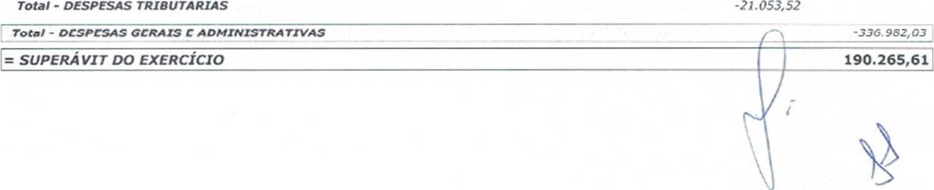

DEMONSTRAÇÃO DAS ORIGBNS E APLICAÇÕES DE RECURSOS
EXERCÍCIO 2022
ORIGENS
RS 190.265,61
SUPERAVIT (OU DÉFICIT TX> EXERCÍCIO)
DEPRECIAÇÃO
VARIAÇÕES DO(S) RESULTADOiS) DE EXERCÍCIOS FUTUROS
AUMENTO DO PASSIVO EXIGÍVEL A LONGO PRAZO
ALIENAÇAO DE BENS DO IMOBILIZADO TRANSFERÊNCIAS RECEBIDAS DA
TOTAL DE ORIGENS: RS 190.265,61
APLICAÇÕES
AQUISIÇÃO DE IMOBILIZADO RS 20.690,14
AUMENTO DO ATIVO PERMANENTE - INVESTIMENTO
AUMENTO DO ATIVO DIFERIDO
AUMENTO DO ATIVO REALIZÁVEL A LONGO PRAZO
REDUÇÃO DO PASSIVO EXIGÍVEL A LONGO PRAZO
TRANSFERÊNCIAS ENVIADAS PARA A
TOTAL DE APLICAÇÕES
AUMENTO (OU REDUÇÃO) DO CAPITAL CIRCULANTE LÍQUIDO
VARIAÇÕES DO CAPITAL CIRCULANTE LÍQUIDO
(+) VARIAÇÃO DO ATIVO CIRCULANTE
(-) VARIAÇÃO DO PASSIVO CIRCULANTE
AUMENTO (OU REDUÇÃO) DO CAPITAL CIRCULANTE LÍQUIDO
OBSERVAÇÃO: A EXIGÊNCIA DESTE DOCUMENTO ENCONTRA-SE NO INCISO VIII DO ARTIGO 4° DA RESOLUÇÃO N.° 177, DE 10/08/2000, PUBLICADA NO DIÁRIO OFICIAL EM 15/08/2000.
DEMONSTRAÇÃO DAS MUTAÇÕES DO PATRIMÓNIO LÍQUIDO
PATRIMÓNIO LÍQUIDO EXERCÍCIO 2022
SALDO ANTERIOR: (R$ 65.566,55)
(+) FUNDO DE VALORIZAÇÃO DE IMÓVEL
(-) DEPRECIAÇÃO E AMORTIZAÇÃO DE EXERCÍCIOS ANTERIORES
(♦) TRANSFERÊNCIAS RECEBIDAS R4
(-) TRANSFERÊNCIAS ENVIADAS
(-) ACRÊSCIMO/DECRÊSCINO PATRIMONIAL RS 190.265,61
SALDO ATUAL RS 124.699,06
DEMONSTRAÇÃO DO FLUXO DE CAIXA - DFC
FLUXO DE CAIXA EXERCÍCIO 2022
ATIVIDADES OPERACIONAIS DA ENTIDADE (4) RECEITAS DE DOAÇÕES, SUBVENÇÕES E DEMAIS RS 1.683.679,87
(-) DESPESAS TRABALHISTAS (R$ 1.256.278,05)
(-1 DESPESAS ADMINISTRATIVAS (RS 319.043,99)
(-1 DESPESAS TRIBUTÁRIAS (R$ 18.261,26)
SUB. TOTAL R$ 90.096,57
ATIVIDADES DE INVESTIMENTO
ATIVO IMOBILIZADO (RS 20.690,14)
RS 69.406,43
SUB.TOTAL.

ATIVIDADES FINANCEIRAS
(-1 BANCOS (RS 60.559,61)
DESPESAS BANCÁRIAS (R$ 6.215,47)
l + l JUROS RECEBIDOS RS 18.583,82
SUB.TOTAL R$ 21.215,17
TOTAL R$ 21.215,17
SALDO INICIAL DE CAIXA R$ 2.4 64,83
CAIXA FINAL EM 2022 R$ 23.680,00
NOTAS EXPLICATIVAS ÀS DEMONSTRAÇÕES CONTÁBEIS EM 31/12/2022
I - CONTEXTO OPERACIONAL:
HOTA 01
A ASSOCIAÇÃO SOS FAMÍLIA, É UMA PESSOA JURÍDICA DE DIREITO PRIVADO, DE NATUREZA RELIGIOSA CATÓLICA FILANTRÓPICA, PASTORAL, DE PROMOÇÃO HUMANA E EDUCACIONAL, SEM FINS LUCRATIVOS E SE REGE PELO ESTATUTO SOCIAL E PELA LEGISLAÇÃO APLICÁVEL;
II - APRESENTAÇÃO DAS DEMONSTRAÇÕES:
NOTA 02
AS DEMONSTRAÇÕES CONTÁBEIS E FINANCEIRAS FORAM ELABORADAS EM CONFORMIDADE CCM A LEI N.
6.404/76 E RESOLUÇÃO CFG N. 877/2000 E CFC ITG 1000 e 2002.
III - RESUMO DAS PRÁTICAS CONTÁBEIS:
NOTA 03
A PRÁTICA CONTÁBIL ADOTADA É PELO REGIME DE COMPETÊNCIA.
NOTA 04
A ENTIDADE TEM APLICAÇÃO FINANCEIRA SIMPLESMENTE PARA CORREÇÃO DA MOEDA, POIS TODO DINHEIRO RECEBIDO Ê APLICADO NA SUA ATIVIDADE ASSISTENCIAL.
NOTA 05
A ENTIDADE SEMPRE QUE RECEBE DONATIVOS DE PESSOAS FÍSICAS, BEM COMO, ATRAVÉS DE CONVÉNIOS CCM PESSOAS JURÍDICAS, FORNECE RECIBO AOS DOADORES E OS CONTABILIZA E AS SUBVENÇÕES RECEBIDAS DE ÓRGÃOS GOVERNAMENTAIS JÁ OS CONTABILIZA, POR MEIO DA PRESTAÇÃO DE CONTAS, QUE É OBRIGATÓRIO APRESENTAR JUNTO A ESTES ÓRGÃOS.
NOTA 06
EVENTUALMF.NTE A ENTIDADE RECEBE DOAÇÕES DE PESSOAS FÍSICAS E JURÍDICAS, SENDO QUE NO ANO DE 2022 A ENTIDAUE KEGEBBU AS SEGUINTES DOAÇOES!
A) PESSOAS FÍSICAS R$ 85.272,37.
B> PESSOAS JURÍDICAS R$ 27.257,46.
NOTA 07
A ENTIDADE RECEBEU NO ANO DE 2022 OS SEGUINTES AUXÍLIOS E SUBVENÇÕES DO PODER PÚBLICO: AÍMUNICIPAL, ESTADUAL, FEDERAL RS 1.571.150,04.
NOTA 08
OS RECURSOS DA ENTIDADE FORAM APLICADOS EM SUAS FINALIDADES INSTITUCIONAIS, DE CONFORMIDADE COM SEU ESTATUTO SOCIAL, DEMONSTRADOS PELAS SUAS DESPESAS E INVESTIMENTOS PATRIMONIAIS.
NOTA 09
A ENTIDADE CMiCEDE 100% DE GRATUIDADE, POIS TODA ASSISTÊNCIA SOCIAL PRESTADA É TOTALMENTE GRATUITO AS PESSOAS.
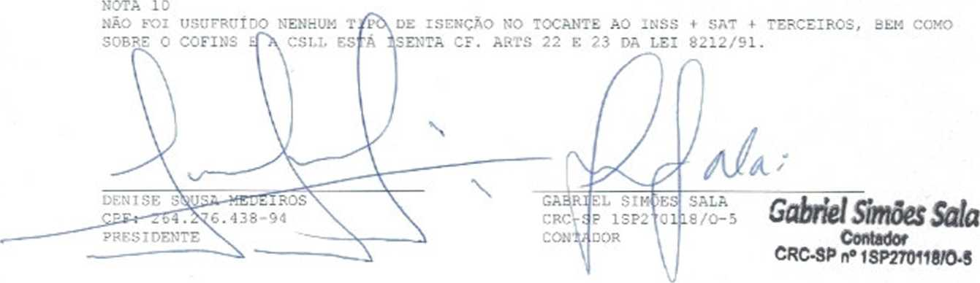
OBSERVAÇÕES: A EXIGÊNCIA DESTE DOCUMENTO ENCONTRA-SE NO INCISO IX DO ART.40.- DA RESOLUÇÃO N. 177, DE 10/08/2000, PUBLICADA NO DIÁRIO OFICIAL EM 15/08/2000.

